دراسة العلاقة بين الإصابة بفطر البياض الدقيقي Podosphaera xanthii والأيض الفينولي في أربعة أصناف من نبات الخيار Cucumis sativus L.
أحمد غضيب عبيد | جواد كاظم الجنابي
جامعة بابل/ كلية العلوم /قسم علوم الحياة
الخلاصة
نفذت سلسلة من التجارب تحت ظروف البيت الزجاجي لدراسة حساسية أربعة أصناف من الخيار هي BA، BE، J و N تجاه الإصابة بفطر البياض الدقيقي Podosphaera xanthii من خلال تقدير معايير النمو الفطرية متمثلةً بنسبة إنبات الكونيدات وطول أنبوب الإنبات وطول الخيوط الفطرية وكثافة الغزل الفطري وعدد الحوامل الكونيدية المنتجة إضافةً إلى التجرثم، وعلاقة ذلك مع المحتوى الفينولي لنباتات الخيار الذي شمل المحتوى الفينولي الكلي والأحماض الفينولية وإنزيم PAL. أظهرت النتائج إن أعلى معدل لنسبة إنبات الكونيدات بعد 24 ساعة من العدوى كان على الصنف BA (%84.67) وأقل نسبة على الصنف N (58.67%). كذلك تفوق الصنف BA معنوياً (47.6 مايكرون) على بقية الأصناف من حيث طول أنبوب الإنبات (31.32 ، 29.84 و 29.19 مايكرون) على الأصناف BE، J و N على التوالي. بلغ أعلى معدل لطول الخيوط الفطرية بعد 48 ساعة من العدوى 59.2 مايكرون على الصنف BA، بينما كان أدنى معدل على الصنف N إذ بلغ 38.7 مايكرون. بينت الدراسة كذلك أن أعلى معدل لكثافة الغزل الفطري بعد 3، 4، 5 و 6 يوم بعد العدوى كان على الصنف BA بينما أقل معدل كان على الصنف N إذ بلغت المعدلات 9.16 و 5.25 للصنفين على التوالي. أمّا معدل عدد الحوامل الكونيدية في اليومين 6 و 7 بعد العدوى كان 7.33 على الصنف BA وأدنى معدل لها كان 2.5 على الصنف N. كذلك فإن أعلى معدل لتجرثم الفطر P. xanthii طيلة مدة التجربة (7-13 يوم من العدوى) على الاوراق الحقيقية الثالثة والخامسة والسابعة كان 1377.54 كونيديا/ملم² على الصنف BA مقارنةً بأدنى معدل للتجرثم 189.43 كونيديا/ملم² على الصنف N. بينت هذه الدراسة أن المحتوى الفينولي الكلي في أوراق نباتات الخيار يرتفع نتيجة الإصابة بفطر البياض الدقيقي إلى حوالي 37% مقارنةً بالنباتات غير الملقحة بالفطر، إذ ازدادت في الأصناف المتحملة أكثر من الأصناف الحساسة، إذ بلغت نسب الزيادة 31% للصنف BA و 39% للصنفين BE و J و 41% للصنف N. أمّا بالنسبة لمستويات الاحماض الفينولية، ظهر أن هنالك زيادة في مستوياتها وللأصناف الأربعة نتيجة الإصابة بالفطر P. xanthii ، وكذلك الحال بالنسبة لفعالية إنزيم PAL، إذ بلغت نسبة الزيادة في النباتات الملقحة بالفطر حوالي 22% مقارنةً بالنباتات غير الملقحة P. xanthii ، حيث ازدادت فعالية الإنزيم نتيجة الإصابة بالفطر P. xanthii بنسبة 15% للصنف BA و 32% للصنف BE و 18% للصنف J و 24% للصنف N.
Abstract
Series of experiments were carried out under the greenhouse conditions with combined laboratory experiments. The study include the sensitivity of the cucumber varieties (BA, BE, J and N), toward infection process of powdery mildew fungus through determination the growth parameters of fungus e.g. germination percentage, length of germ tube, length of hyphae, fungal density, number of conidiophores and sporulation. Alteration of total phenol, phenolic acids and PAL in relation to the infection process of powdery mildew were also investigated.The results showed that the highest rate of percentage germination was recorded at BA var. (% 84.67) after 24 hours of infection, in reverse to N var. which reduced to 58.67%. Similar tendency was recorded with the length of germ tube, length of hyphae, mycelium density, number of conidiophores, and sporulation in which BA var. was significantly higher than that on N var. during the period of experiment. In particular mycelium density at 3, 4, 5 and 6 days after inoculation were substantially increased on BA var. than that on N var. Also number of conidiophores (6 & 7 days after inoculation) and sporulation (7-13 days after inoculation) on BA were greatly higher than that on N. The results of this experiment were demonstrated that the total phenolic content in third expanded leaf of cucumber varieties was increased to about 37% in diseased leaves compared with that on healthy leaves. Phenolic contents in tolerant varieties were more increased after infection than in susceptible varieties, e.g. BA (31%), BE & J (39%) and N (42%). The level of phenolic acids were increased as a result of infection. The activity of PAL in infected leaves was rise to 15% in BA, 32% in BE and 24 in N.

المقدمة
يعد مرض البياض الدقيقي أحد أهم أمراض القرعيات، خاصة الخيار، حيث يشكل عائقاً أمام زراعتهُ في البيوت المحمية وفي الحقول في جميع أنحاء العالم (Askary et al., 1997; Reuveni, et al., 1996). إذ يهاجم المرض الأوراق والسيقان والسويقات الورقية لنباتات الخيار مكوناً كتل دقيقية بيضاء اللون من الغزل الفطري والحوامل الكونيدية والكونيدات (Hansen, 2000; Mercure, 1998). يتسبب مرض البياض الدقيقي على الخيار عن الفطر Podosphaera xanthii (Syn. Sphaerotheca fuliginea) (Elad et al., 1995)، كما يتسبب أيضاً عن الفطر Erysiphe cichoracearum ولكن الأخير يكون أقل شيوعاً من الفطر S. fuliginea (Elad et al., 1995; McGrath & Thomas, 1996).يعتقد أن أيض الفينولات يشترك في مقاومة النبات للجروح والإجهاد الكيمياوي والإصابات المرضية (Bell, 1981). حيث أظهرت عدة دراسات أن للمركبات الفينولية تأثيراً مثبطاً لنمو عدة أجناس فطرية في الزجاجin vitro (Purushothaman, 1976; Baranowski et al., 1980)، ويعتقد أن ارتباط الفينولات لجدران الخلية النباتية يعدّ أحد المظاهر التي تؤدي إلى مقاومة النبات للإصابة بالمسببات المرضية (Fry, 1987). تشترك عدة إنزيمات مثل إنزيم PAL والبيروكسيديز و polyphenol oxidase في أيض الفينولات والتخليق الحيوي للكنين في جدران الخلايا النباتية. ويعتبر إنزيم PAL الإنزيم الرئيس في عملية التخليق الحيوي للمركبات الفينولية، إذ أن تثبيط هذا الإنزيم بواسطة أحد المثبطات يؤدي إلى فشل نباتات الحنطة في مقاومة الإصابة بفطر البياض الدقيقي حتى في حالة استخدام مادة (BTH) المحفزة للمقاومة (Stadnik & Buchenauer, 2000).
ولندرة الدراسات حول هذا الموضوع في العراق، فقد هدفت الدراسة إلى دراسة تأثير المقاومة الطبيعية لأصناف الخيار (BA، BE، J و N) في مراحل تطوّر الإصابة بفطر البياض الدقيقي، وعلاقة ذلك مع مستوى الفينولات في الأصناف الأربعة.
المواد وطرائق العمل
البذور المستخدمة
استخدمت في الدراسة أربعة أصناف من بذور الخيار Cucumis sativus L. الشائع زراعتها في العراق، وهي Babylon و Beit Alpha و Jabbar و Najm. تم الحصول عليها من الأسواق المحلية، وعلمت كما يلي، الرمز (BA) للصنف Babylon، الرمز (BE) للصنف Beit Alpha، الرمز (J) للصنف Jabbar والرمز (N) للصنف Najm.
مصدر لقاح فطر البياض الدقيقي
هيئ لقاح فطر البياض الدقيقي من نباتات قرع مصابة في منطقة المدحتية خلال الموسم الخريفي للعام 2009.
حفظ وإكثار لقاح مسبب مرض البياض الدقيقي
زرعت نباتات قرع الكوسا (ملا أحمد) Cucurbita pepo L. في البيوت الزجاجية / كلية العلوم / جامعة بابل، وتركت النباتات في أحد البيوت الزجاجية لاستخدامها في إكثار لقاح مسبب مرض البياض الدقيقي ؛ وذلك لكبر مساحة أوراقها وسرعة نموها وحساسيتها للمرض، ثم جرى عدوى نباتات القرع عند اكتمال نمو الورقة الحقيقية الثالثة باستخدام طريقة Abood & Lösel (2003) بوضع الأصص التي زرعت بها نباتات القرع في قاعدة برج التلقيح بارتفاع 80 سم وقطر 60 سم، وعادة يتم التلقيح بنثر الكونيدات حديثة التكوين على أسطح النباتات المراد تلقيحها وذلك بتحريك أوراق القرع المصابة بعمر سبعة أيام فوقها بهدوء، تركت النباتات الملقحة لدقائق لضمان استقرار الكونيدات على أوراق النباتات قبل تغطيتها بأكياس نايلون لمدة 24 ساعة لتوفير الرطوبة اللازمة لإنبات الكونيديا، ويتم عادةً تجديد اللقاح حين الحاجة لذلك، اُعتمدت هذه الطريقة في حفظ وإكثار اللقاح فقط.
إجراء العدوى لنباتات الخيار
هيئت تربة مزيجية وخلطت بنسبة 3 تربة : 1 بيتموس حجماً. زرعت بذور كل صنف من الأصناف الأربعة لنبات الخيار (BA، BE، J و N) في أصص بلاستيكية قياس (15×15) سم. زرعت بذورها في الأصص وبمعدل بذرة واحدة لكل أصيص وبواقع 48 أصيص لكل صنف.
لقحت نباتات الخيار بعد بلوغها الورقة الحقيقية العاشرة بلقاح فطر البياض الدقيقي الذي تم إكثاره كما في أعلاه؛ إذ اختيرت النباتات الأكثر تجانساً كمصدر للقاح الذي كان عمره 10 أيام، وجرى التلقيح بطريقة الرش بالمعلق الكونيدي لفطر البياض الدقيقي، إذ اُعتمدت هذه الطريقة في كافة التجارب اللّاحقة.
تأثير المقاومة الطبيعية للأصناف (BA، BE، J و N) على مراحل تطور الاصابة بفطر البياض الدقيقي
- النسبة المئوية لإنبات كونيديا فطر البياض الدقيقي
لقحت نباتات الخيار التي اكتمل فيها نمو الورقة الحقيقية الثالثة بفطر البياض الدقيقي بنفس الطريقة المشار إليها أعلاه، وبعد 24 ساعة من العدوى أُخذت أقراص بواسطة ثاقب فلين (1 سم قطراً) من خمسة مواقع مختلفة للورقة الحقيقية الثالثة وبثلاث مكررات وبواقع قرصين لكل من نصفي الورقة وآخر من المنتصف وللأصناف الأربعة لنبات الخيار، ووضعت الأقراص في قناني بلاستيكية حجم 10 مل تحتوي على 5 مل من محلول (alcohol:glacial acetic acid) بنسبة (3:1) الذي تم تحضيره مسبقاً، وتركت لمدة 1.5-2 ساعة إلى أن أصبح لون الأقراص شفاف، ثم غسلت بهدوء بالماء المقطر، ولغرض ترويق الأقراص، وضعت في قناني بلاستيكية حجم 10 مل تحتوي على محلول Lactophenol لمدة 8 ساعات في حمام مائي بدرجة حرارة 60 م°، بعدها طمرت الأقراص على شرائح زجاجية موضوع عليها قطرة من صبغة Trypan blue 5%، ثم وضع عليها غطاء الشريحة مع ملاحظة عدم ترك فراغات هوائية, وقدرت نسبة إنبات الكونيدت بعد نصف ساعة من التصبيغ، إذ حُسبت مئة كونيديا نابتة وبثلاث حقول مجهرية لكل قرص مع استبعاد الكونيديا التالفة أو القديمة في الحقل المجهري (Abood et al., 1991).
- طول أنبوب إنبات كونيديا فطر البياض الدقيقي على أصناف الخيار الأربعة
أخذت العينات بنفس الطريقة السابقة، ووضعت في محلول (alcohol : glacial acetic acid) بنسبة (3:1). حُسِبَ طول أنبوب الإنبات لمئة كونيديا نابتة في الحقل المجهري لكل من الأقراص الخمسة ولكل مكرر على قوة تكبير 10× باستخدام عدسة القياس (eye piece graticule) وحسب الطريقة التي ذكرها Abood et al. (1991).
- طول الخيوط الفطرية لفطر البياض الدقيقي المتكونة على أصناف الخيار الأربعة
أخذت العينات بنفس الطريقة السابقة بعد 48 ساعة من العدوى بواقع ثلاث مكررات لكل صنف وبخمس أقراص لكل مكرر، ووضعت في محلول (glacial acetic acid:Alcohol) بنسبة (1:3).حُسِبَ طول الخيوط الفطرية المتكونة (أنابيب الإنبات الابتدائية والثانوية وتفرعاتها) لمئة كونيديا في الحقل المجهري على قوة تكبير 10× باستخدام عدسة القياس (eye piece graticule).

- كثافة الغزل الفطري على أصناف الخيار الأربعة
أخذت أقراص ورقية كما في الطريقة المذكورة أعلاه، وحسبت كثافة الغزل الفطري في اليوم (3، 4، 5 و 6) بعد إجراء العدوى وباستخدام عدسة eye piece graticule وحسب الطريقة التي ذكرها Abood et al. (1991)، وذلك بحساب الخيوط الفطرية التي تتقاطع مع المحور وباتجاهين متعامدين في الحقل المجهري.
- أعداد الحوامل الكونيدية لفطر البياض الدقيقي المتكونة على أصناف الخيار الأربعة
أخذت أقراص ورقية بنفس الطريقة السابقة في اليوم (6 و 7) من العدوى ووضعت في محلول الكحول وحامض الخليك بنسبة (1:3)، استخرجت الأقراص بعد يوم واحد وغسلت بهدوء بالماء المقطر لعدة مرات ثم وضعت في محلول Lactophenol. حضنت العينات على درجة حرارة 60 م° لمدة يوم واحد وطمرت على شرائح زجاجية باستعمال صبغة Trypan blue 5% لمدة نصف ساعة. قيست اعداد الحوامل الكونيدية باستخدام عدسة eye piece graticule وحسب الطريقة التي ذكرها Abood et al. (1991)، وذلك بحساب الحوامل الكونيدية الناضجة في الحقل المجهري الواحد والتي تتقاطع مع المحور وباتجاهين متعامدين.
- تجرثم فطر البياض الدقيقي على أوراق أصناف الخيار الأربعة
قبل أخذ العينات بيومٍ واحد تُعرّض النباتات المراد حساب التجرثم عليها لتيار من الهواء (غالي وعبود، 1995). وتم أخذ العينات من الأوراق الحقيقية الثالثة والخامسة والسابعة بعد (7، 9، 11 و 13) يوماً من العدوى، ووضعت الأقراص في قناني بلاستيكية حجم 10 مل حاوية على 5 مل من محلول (الكحول : حامض الخليك : الفورمالين) بنسبة (1:1:8) حجم : حجم، وحرّكت بهدوء لبضعة ثواني لفصل الكونيدات الناضجة التي يراد حسابها عن الحوامل الكونيدية، استخرجت الأقراص من المحلول ثم حسبت أعداد الكونيدات المتكونة بواسطة شريحة Haemocytometer؛ إذ تحسب الكونيدات السليمة وتستبعد الكونيدات الملتصقة مع بعضها وكذلك الكونيدات المشوهة، وأخذت ثلاثة قراءات لكل عينة (Bashi & Aust, 1980) وذلك بوضع قطرة من المعلق الكونيدي وتغطيتها بغطاء الشريحة ثم حسابها على قوة التكبير (10×) وبواقع ثلاثة مكررات لكل صنف وبثلاثة قراءات لكل مكرر. وقد حُسِب التجرثم حَسَب المعادلة التالية:
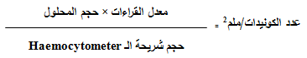

ويقسم الناتج على مساحة الأقراص الورقية الخمسة (Abood et al., 1991).
دراسة الأيض الفينولي في أصناف الخيار الأربعة بعد سبعة أيام من العدوى بفطر البياض الدقيقي
أخذت العينات من الورقة الحقيقية الثالثة لنباتات الخيار وللأصناف الأربعة السليمة والمصابة بعد سبعة أيام من العدوى، وجرى استخلاص العينات وتقدير المحتوى الفينولي الكلي وتقدير مستويات الأحماض الفينولية كالآتي:
- استخلاص عينات أوراق نباتات الخيار
استخلصت العينات حسب طريقة Jakopič et al. (2009) وكما يلي:
أخذ 100 ملغم من ورقة الخيار الحقيقية الثالثة ووضعت في الحال بعد تقطيعها إلى أجزاء صغيرة في أنبوبة اختبار وأُضيف لها 5 مل من الميثانول وأُستخلص الخليط في حمّام فوق صوتي Ultrasonic bath لمدة 45 دقيقة. وضع الخليط في جهاز الطرد المركزي ونبذ بسرعة 4200 دورة/دقيقة لمدة 7 دقائق. أُخذت الطبقة العليا ورشحت بواسطة ورقة ترشيح ونقل المستخلص إلى أنبوبة أخرى تمهيداً لقياس المحتوى الفينولي الكلي وتقدير مستويات الأحماض الفينولية بواسطة كروماتوغرافيا السائل عالية الأداء (HPLC).
- تقدير المحتوى الفينولي الكلي في أوراق أصناف الخيار الأربعة بعد 7 أيام من العدوى
قُدّر المحتوى الفينولي الكلي باستخدام كاشف الفينولات (Folin-Ciocalteau Reagent) حسب طريقة Singleton & Rossi (1965) وكما يلي:
أُخذ 100 مايكروليتر من المستخلص في الفقرة (1) وأُضيف لها 5 مل ماء مضاعف التقطير (مقطر مرتين) و 500 مايكروليتر من كاشف Folin-Ciocalteau وبعد مدة ثلاث دقائق أُضيف 1.5 مل من محلول كاربونات الصوديوم بتركيز (20% وزن/حجم)، وترك المستخلص لمدة 30 دقيقة بدرجة حرارة 40°م. قيست الامتصاصية الضوئية على طول موجي 765 نانوميتر بواسطة جهاز المطياف. حضر منحنى المعايرة Calibration Curve باستخدام سلسلة تراكيز من الـ Gallic acid، وعبر عن المحتوى الفينولي الكلي كمكافئات للـ Gallic acid (GAE) بوحدات ملغم/غرام وزن طري.
- تقدير مستويات بعض الأحماض الفينولية في أوراق أصناف الخيار الأربعة
قدرت مستويات أربعة أحماض فينولية لشيوع تواجدها في أوراق الخيار وهي (caffeic acid، coumaric acid، ferulic acid و sinapic acid) بواسطة جهاز (HPLC) مجهز بعمود فصل نوع C18 بأبعاد (5 مايكروميتر × 2.1 × 100 ملم)، حقنت كمية (20 مايكروليتر) من المستخلص الورقي في الفقرة (1) في جهاز الـ HPLC وسجلت مستويات الأحماض الفينولية في المستخلص من خلال المقارنة مع تراكيز المحاليل القياسية المعتمدة للأحماض الفينولية.
- تقدير فعالية إنزيم Phenylalanine ammonia-lyase (PAL) في أوراق أصناف الخيار الأربعة
أخذت العينات من الورقة الحقيقية الثالثة لأصناف الخيار الأربعة السليمة والمصابة بعد سبعة أيام من العدوى، وجرى استخلاص العينات حسب طريقة Karthikeyan et al. (2006) وكما يلي:
سُحق 1 غم من أوراق الخيار الطرية في 3 مل من محلول دارئ Sodium borate buffer المبرد (بتركيز 0.1 مولاري و pH = 7 والمحتوي على 0.1 غم من مادة polyvinylpyrrolidone (PVP) و1.4 مليمولي من مادة 2-mercaptoethanol)، رشح المستخلص بواسطة قماش ململ ووضع الراشح في أنبوبة حجمها 10 مل ونبذ في جهاز الطرد المركزي بقوة 16000 ×g لمدة 15 دقيقة بدرجة حرارة 4°م، ثم استخدمت الطبقة العليا لاختبار الإنزيم (مستخلص الإنزيم)، وقُدرت فعالية إنزيم PAL كمعدل تحويل L-phenylalanine إلى trans-cinnamic acid عند طول موجي 290 نانوميتر (Dickerson et al., 1984)، حيث حضنت كمية 0.4 مل من المستخلص مع 0.5 مل من دارئ borate buffer (بتركيز 0.1 مولاري و pH = 8.8) و 0.5 مل من L-phenylalanine (بتركيز 12 مليمول في نفس الدارئ) لمدة 30 دقيقة بدرجة حرارة 30°م، وقدرت الامتصاصية على طول موجي 290 نانوميتر بواسطة جهاز المطياف، وحسبت كمية الـ trans-cinnamic acid المنتجة من التفاعل من خلال معامل خبوه extinction coefficient ذو القيمة 9630 M⁻¹ من خلال المعادلة التالية:
A= e × b × C
حيث:
A: الامتصاصية الضوئية عند طول موجي 290 نانوميتر، e: معامل الخبو (9630 M⁻¹)، b: سمك خلية المطياف (1 سم) و C: الفعالية الإنزيمية.
وعُبّر عن الفعالية الإنزيمية بوحدات مايكرومول من trans-cinnamic acid/دقيقة/غرام بروتين.

التصميم الإحصائي Statistical Design
نفِّذت التجارب حسب التصميم العشوائي الكامل Completely Randomized Design (C.R.D) بثلاث مكررات، وقورنت المتوسطات باستخدام أقل فرق معنوي Least Significant Difference (L.S.D) وعند مستوى احتمال (P= 0.05) (الراوي وخلف الله، 2000).
النتائج
تأثير المقاومة الطبيعية للأصناف (BA، BE، J و N) على مراحل تطور الاصابة بفطر البياض الدقيقي
- النسبة المئوية لإنبات كونيديا فطر البياض الدقيقي
يظهر من الشكل (1) وجود فروقاً معنوية في طول أنبوب الإنبات على الأصناف (BA، BE، J و N) بعد 24 ساعة من العدوى، حيث أن أعلى معدل لطول أنبوب الإنبات كان على الصنف (BA) إذ بلغ (47.6 مايكرون) مقارنة بأقل معدل لطول أنبوب الإنبات على الصنف (N) حيث بلغ (29.19 مايكرون)، في حين لم تظهر فروقات معنوية بين الأصناف الثلاثة (BE، J و N).
- طول أنبوب إنبات كونيديا الفطر P. xanthii على أصناف الخيار الأربعة
أظهرت النتائج (شكل 2) وجود فروقاً معنوية في طول أنبوب الإنبات على الأصناف (BA، BE، J و N) بعد 24 ساعة من العدوى، حيث أن أعلى معدل لطول أنبوب الإنبات كان على الصنف (BA) إذ بلغ (47.6 مايكرون) مقارنة بأقل معدل لطول أنبوب الإنبات على الصنف (N) حيث بلغ (29.19 مايكرون)، في حين لم تظهر فروقات معنوية بين الأصناف الثلاثة (BE، J و N).
- طول الخيوط الفطرية المتكونة بعد 48 ساعة من العدوى على أصناف الخيار
يتضح من الشكل (3) إن معدل أطوال الخيوط الفطرية للفطر P. xanthii المتكونة على سطوح الأوراق قد تفوقت معنويا على الصنف (BA)، بينما ظهر أقل معدل على الصنف (N)، التي بلغت 59.2 مايكرون و38.7 مايكرون للصنفين على التوالي.
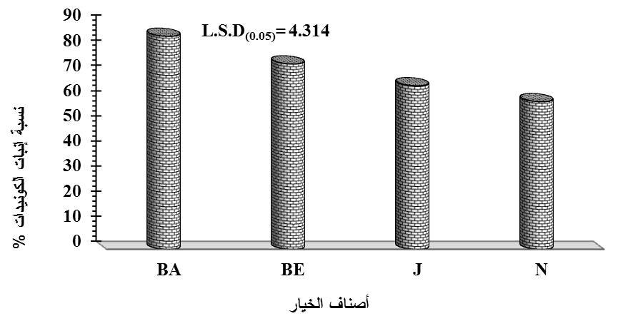

شكل (1): النسبة المئوية لإنبات كونيدات الفطر P. xanthii بعد 24 ساعة من العدوى على الورقة الحقيقية الثالثة لأصناف الخيار (BA، BE، J و N)

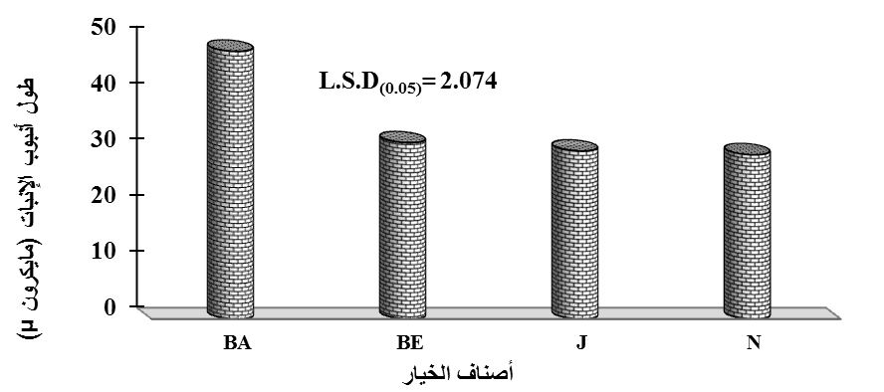

شكل (2): طول أنبوب إنبات كونيدات الفطر P. xanthii بعد 24 ساعة من العدوى على الورقة الحقيقية الثالثة لأصناف الخيار (BA، BE، J و N)

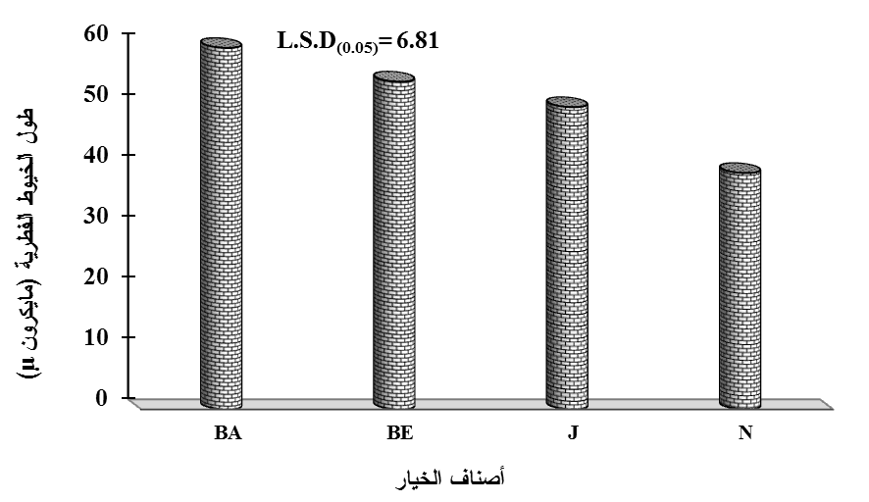

شكل (3): طول الخيوط الفطرية (مايكرون) بعد 48 ساعة من العدوى بالفطر P. xanthii

- كثافة الغزل الفطري على أصناف الخيار خلال فترات منتظمة بعد العدوى
يلاحظ من الشكل (4) أن هنالك فروقاً معنوية في معدلات كثافة الغزل الفطري، إذ أن أعلى معدل لكثافة الغزل الفطري كان في المعاملة (الصنف BA+اليوم السادس بعد العدوى)، بينما كان أقل معدل لكثافة الغزل الفطري في المعاملة (الصنف N+اليوم الثالث بعد العدوى)، حيث بلغت المعدلات (17.00) و (2.10) للمعاملتين على التوالي.

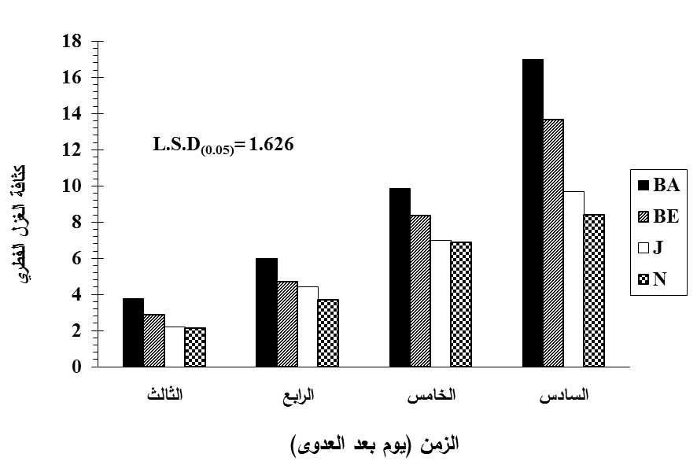

شكل (4): كثافة الغزل الفطري على أصناف الخيار الأربعة بعد (3، 4، 5 و 6) يوم من العدوى
- أعداد الحوامل الكونيدية للفطر P. xanthii على أوراق أصناف الخيار بعد (6 و 7) يوم من العدوى
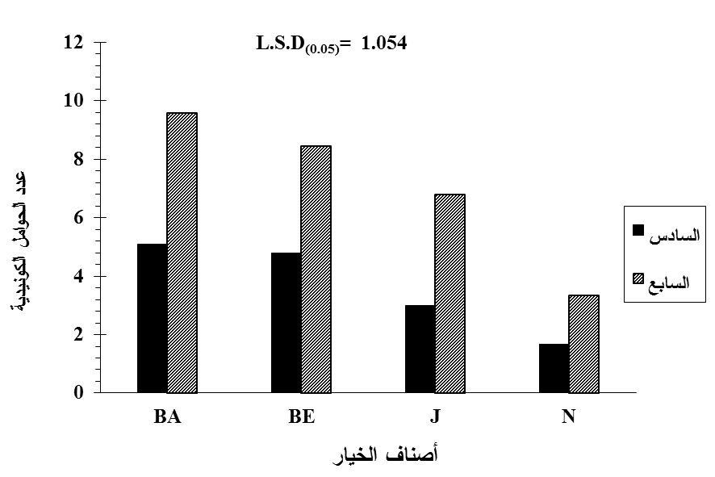
يلاحظ من تأثير التداخل بين عاملي الأصناف والزمن، (شكل 5)، إن أعلى معدل لأعداد الحوامل الكونيدية كان في الصنف (BA) بعد اليوم السابع من العدوى، حيث كان (9.57)، في حين أظهر الصنف (N) أقل معدل للحوامل الكونيدية المنتجة (1.67) في اليوم السادس بعد العدوى.

شكل (5): أعداد الحوامل الكونيدية المنتجة من قبل فطر البياض الدقيقي على الورقة الحقيقية الثالثة لأصناف الخيار المختبرة
- تجرثم الفطر P. xanthii على أصناف الخيار (BA، BE، J و N) بعد (7، 9، 11 و 13) يوم من العدوى
أوضحت النتائج ان أصناف الخيار قد تدرجت حساسيتها ، إذ كان الصنف BA الأكثر حساسية، تلاه الصنف BE ثم الصنف J وكان أقلها حساسية هو الصنف N كذلك فان أعلى معدل لتجرثم الفطر P. xanthii (1377.54 كونيديا/ملم²) كان على الصنف(BA) الذي تميز عن بقية الأصناف، مقارنة بالصنف (N) الذي أظهر أقل حساسية تجاه الممرض، حيث بلغ معدل التجرثم عليه (189.43 كونيديا/ملم²)، شكل (6).
وكان عامل الزمن مهماً جداً بالنسبة للتجرثم فقد بينت النتائج (الشكل 7) زيادة معدل التجرثم مع الزمن ولغاية اليوم الحادي عشر بعد العدوى ولجميع الأصناف، اذ بلغ معدل التجرثم (872.53 كونيديا/ملم²) في اليوم الحادي عشر، مقارنة بأقل معدل للتجرثم في اليوم السابع (470.98 كونيديا/ملم²)، ثم انخفضت معدلات التجرثم عند اليوم الثالث عشر بعد العدوى وللأصناف الأربعة، إذ بلغ معدل التجرثم ( 769.55كونيديا/ملم²).
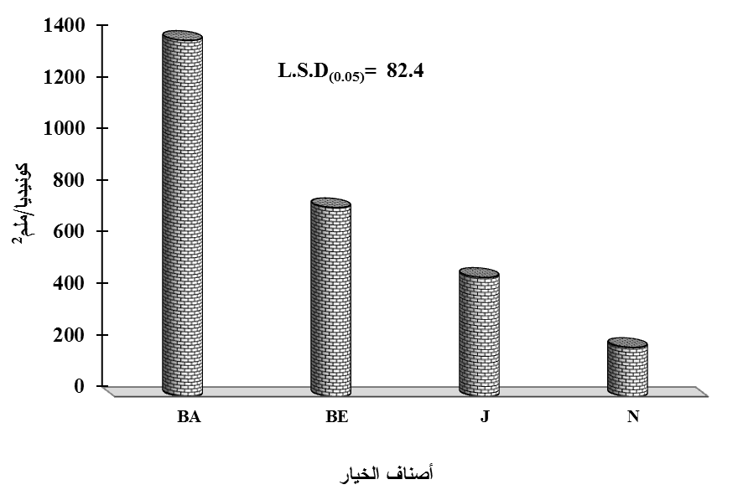
أما تأثير عمر الورقة على التجرثم فلم تختلف الورقة الحقيقة الثالثة معنوياً عن مثيلاتها في كل من الورقة الحقيقية الخامسة والسابعة طيلة مدى التجربة (شكل 8).ومن التداخل (جدول 1) بين كل من العوامل الثلاثة (عمر الورقة، الأصناف، والزمن)، يتضح أن ذروة التجرثم (1870.74 كونيديا/ملم²) كانت في معاملة التداخل (الورقة الثالثة+الصنفBA+اليوم الحادي عشر)، مقارنة بأدنى معدل للتجرثم (68.02 كونيديا/ملم²) في معاملة التداخل (الورقة الخامسة+الصنفN+اليوم التاسع).

شكل (6): تأثير الأصناف المختبرة في تجرثم فطر البياض الدقيقي على نباتات الخيار

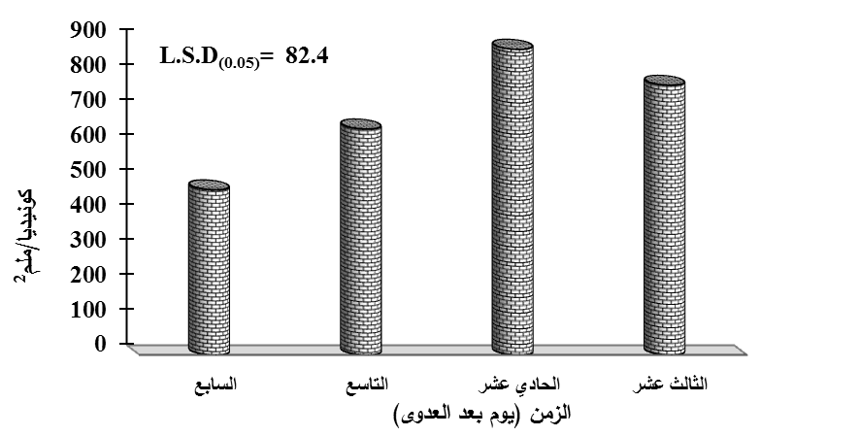

شكل (7): تأثير الزمن في تجرثم فطر البياض الدقيقي على نباتات الخيار
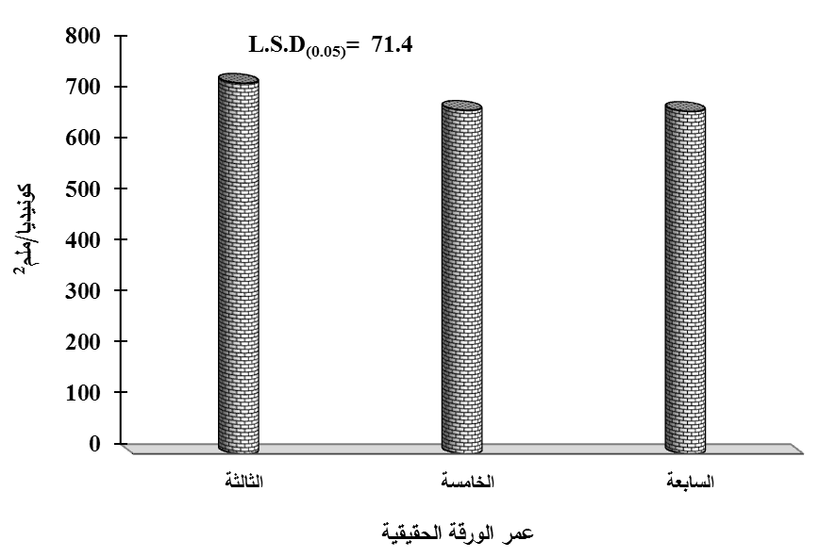

شكل (8): تأثير عمر الورقة في تجرثم فطر البياض الدقيقي على نباتات الخيار

جدول (1): تأثير التداخل بين العوامل الثلاثة (الأصناف، الزمن وعمر الورقة) في تجرثم فطر البياض الدقيقي على أوراق نباتات الخيار
الزمن (يوم بعد العدوى) |  |  |  | أصناف الخيار | عمر الورقة
13 | 11 | 9 | 7 | أصناف الخيار | عمر الورقة
1502.26 | 1870.74 | 1252.83 | 918.36 | BA | الثالثة
731.28 | 975.05 | 731.29 | 464.84 | BE | الثالثة
430.83 | 821.99 | 640.58 | 374.14 | J | الثالثة
311.78 | 283.44 | 198.40 | 102.03 | N | الثالثة
1252.83 | 1729.02 | 1468.25 | 1247.16 | BA | الخامسة
629.24 | 839.00 | 680.26 | 549.88 | BE | الخامسة
419.49 | 634.91 | 362.80 | 204.07 | J | الخامسة
249.42 | 283.44 | 141.72 | 68.02 | N | الخامسة
1723.35 | 1558.95 | 1116.77 | 890.02 | BA | السابعة
1252.82 | 748.29 | 668.93 | 493.19 | BE | السابعة
504.53 | 532.87 | 351.47 | 249.42 | J | السابعة
226.75 | 192.74 | 124.71 | 90.70 | N | السابعة
285.4 |  |  |  | L.S.D_{(0.05)}

تأثير الإصابة بفطر البياض الدقيقي في الأيض الفينولي في أوراق نباتات الخيار
- تأثير الإصابة بفطر البياض الدقيقي في المحتوى الفينولي لأوراق أصناف الخيار
يلاحظ أن المحتوى الفينولي الكلي للنباتات الملقحة بالفطر في الصنف (BA) بلغ (0.36607 ملغم GAE/غم وزن طري) في حين أظهر الصنف (BE) أقل محتوى فينولي (0.26947 ملغم GAE/غم وزن طري)، أمّا بالنسبة للنباتات غير الملقحة فقد تميز الصنف (BA) بأعلى محتوى (0.25447 ملغم GAE/غم وزن طري) ولم تظهر فروقات معنوية في المحتوى الفينولي بين الصنفين (BE و N) (شكل 9).
- تأثير الإصابة بفطر البياض الدقيقي P. xanthii في مستويات بعض الأحماض الفينولية
أوضحت النتائج أن مستويات الأحماض الفينولية الأربعة ترتفع في حالة تلقيح النباتات بالفطر P. xanthii ولجميع الأصناف (شكل 10- أ، ب، جـ، د)، وإن مستوى الـ Ferulic acid كان الأعلى في الأصناف (BE، J و N) الملقحة بالفطر (شكل 10- ب، جـ، د)، والأقل في الصنف (BA) الملقحة (شكل 10- أ). كذلك فأن مستوى الـ Coumaric acid كان هو الأعلى في النباتات غير الملقحة ولجميع الأصناف (شكل 10- أ، ب، جـ، د) بالإضافة إلى النباتات الملقحة للصنف (BA) (شكل 10- أ).
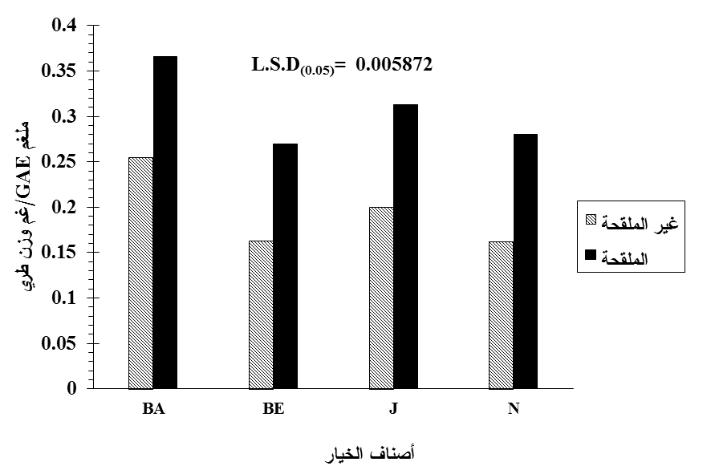

شكل (9): تأثير التداخل بين عاملي الأصناف والمعاملات في المحتوى الفينولي الكلي (ملغم GAE/غم وزن طري) في الورقة الحقيقية الثالثة لأصناف الخيار الأربعة بعد سبعة أيام من العدوى

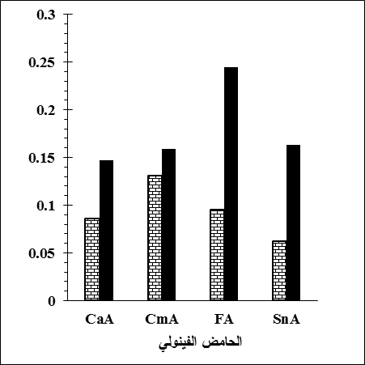
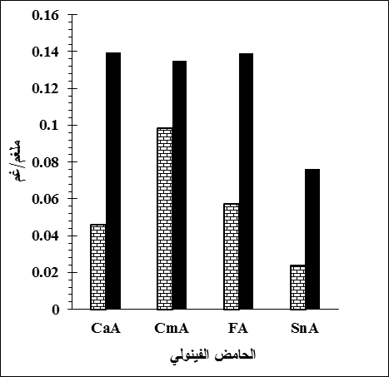

شكل (10): مستويات الأحماض الفينولية Caffeic acid (CaA)، Coumaric acid (CmA)، Ferulic acid (FA) و Sinapic acid (SnA) في الورقة الحقيقية الثالثة للأصناف: أ- BA ، ب- BE، جـ- J ، د- N بعد 7 أيام من العدوى بالفطر P. xanthii

- تأثير الإصابة بفطر البياض الدقيقي في فعالية إنزيم Phenylalanine ammonia-lyase (PAL)
يتضح من الشكل (11) أن أعلى فعاليّة للإنزيم حصلت في المعاملة (الصنف BA+الملقحة) حيث كانت (132.46 مايكرومولt-CA/دقيقة/غم بروتين)، بينما أقل فعالية للإنزيم كانت في معاملة (الصنف BA+غير الملقحة) حيث بلغت (87.05 مايكرومولt-CA/دقيقة/غم بروتين).

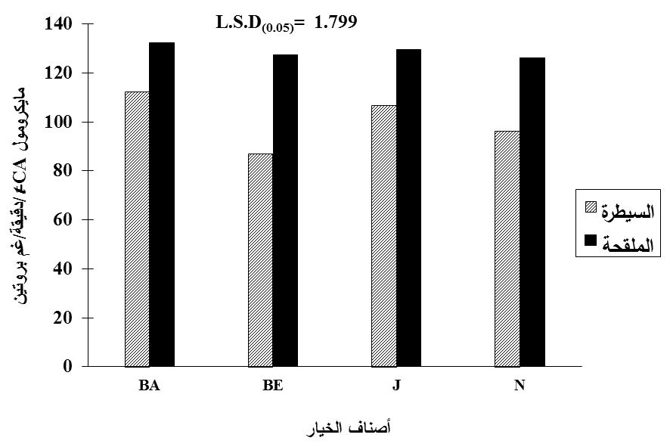

شكل (11): تأثير الإصابة بالفطر P. xanthii في فعالية إنزيم PAL (مايكرومول t-CA/دقيقة/غم بروتين) في الورقة الحقيقية الثالثة لأصناف الخيار الأربعة بعد سبعة أيام من العدوى

المناقشة
أوضحت دراسة مراحل تطور الإصابة على الأصناف الأربعة لنبات الخيار ان الصنف N أظهر مقاومة نسبية تجاه الفطر P. xanthii ، وقد يعد ذلك مؤشراً على امتلاك هذا الصنف لوسائل دفاعية أكثر قوة مما في الصنف (BA)، تساهم في عملية إعاقة إنبات كونيدات الفطر وتحول دون اختراقه لخلايا البشرة، فقد تكون الشموع النباتية محدداً هاماً لحساسية أو مقاومة النبات لفطريات البياض الدقيقي (Tsuba et al., 2002)، تعتبر عملية إلتصاق الكونيدات على سطح النبات هي الخطوة الأولى للإصابة، ولذلك تلعب الشموع النباتية دور الحاجز في مواجهة الإصابة بمسببات الأمراض (Jenks et al., 1994; Alcerito et al., 2002)، وقد تحدد كفاءة هذا الحاجز إمكانية غزو المسبب المرضي للنبات، إذ ذكر Wang et al. (2006) أن هنالك علاقة بين عملية إلتصاق كونيدات الفطريات على سطح الورقة وأُلفة السطح للماء Surface Hydrophilicity، حيث كلما كان سطح الورقة كارهاً للماء، كان أكثر كفاءة في إعاقة إنبات الكونيدات.
تتأثر المراحل الأولى لنمو الفطر بمستوى المقاومة التي يمتلكها العائل، حيث أن انخفاض سرعة نمو أنبوب الإنبات للفطر P. xanthii على الصنف (N) ربما يعود إلى امتلاكه لآليات مقاومة تمنع من استطالة أنبوب الإنبات، حيث وجد Pertot et al. (2007) إن هنالك تأثيراً متبادلاً بين المواد الأيضية على سطح الورقة والشكل الظاهري للورقة والتراكيب الفطرية ، وإن هذا التأثير ضروري للمراحل الأولية للإصابة.
إن فطر البياض الدقيقي Podosphaera xanthii من الفطريات إجبارية التطفل لذلك فإن الحالة الفسيولوجية أو الكيمياوية للعائل قد تعكس مستوى وغزارة الخيوط الفطرية المنتجة، وتلعب المواد ذات الفعالية المضادة للفطريات، والبروتينات المرتبطة بالإمراضية وغيرها دوراً في تحديد مقاومة أو حساسية النبات للإصابة المرضية. إن إنتاج الخيوط الفطرية قد يتأثر بالمراحل السابقة للإصابة خاصةً مرحلة اختراق الجدار الخلوي وتكوين الممصات، ممّا ينعكس على تكوين المستعمرات الفطرية (Fernández-Aparicio et al., 2009)، وقد أشار Niks & Rubiales (2002) إلى ان نجاح الفطر في إنشاء أعضاء امتصاص فعّالة يتبعه نضوج أعضاء الالتصاق الثانويّة وبالتالي نمو الخيوط الفطرية.
إن ارتفاع معدل تجرثم الفطر P. xanthii على الصنف (BA) بالمقارنة مع بقية أصناف الخيار ربما يعود الى ضعف الأنظمة الدفاعية الميكانيكية والكيموحيوية ، إذ يعتقد ان النباتات تقاوم هجوم المسببات المرضية أو تقلل من نموها من خلال تحشيد دفاعات كيموحيوية أو جزيئية مختلفة (Bowles, 1990). قد يشمل ذلك تصنيع مركبات الفايتوألكسين السامة، بالإضافة إلى ترسيب مادة الكالوس حول منطقة الاختراق لتقوية الجدار الخلوي (Morris et al., 1998). وقد تتوقف حساسية أو مقاومة صنف ما على الظروف الملائمة للتعبير الجيني عن جينات المقاومة في النبات والتي بدورها تؤدي إلى إنتاج بروتينات المقاومة في النبات (البروتينات المرتبطة بالإمراضية PR-proteins)، وهي غير تلك الظروف الملائمة لإجراء التلقيح (Torés et al., 1996).
ويعتقد Temmen et al., (1980) أن الحساسية تجاه الإصابة تعود إلى كمية السايتوبلازم الموجودة في الخلايا، إذ وجِد أن الخلايا الممتلئة تماماً بالسايتوبلازم والمتواجدة في الأوراق الفتية تعتبر كخلايا بادئة Starter cells يحتاجها فطر البياض الدقيقي لبدء الإصابة والانتشار، إلاّ أن Cheah et al. (1996) و McGrath & Thomas (1996) برهنوا على أن الأوراق السفلى أكثر حساسية للإصابة من الأوراق الحديثة، وهذا ما ظهر جلياً في هذه الدراسة، إذ بينت النتائج أن تجرثم الممرض على الأوراق المعمرة أكثر من الأوراق الغضّة.
تُظهر النباتات مدى واسع من الاستجابات الدفاعية الأيضية تجاه الإصابة بالمسببات المرضية، وهذه الاستجابات قد تكون موضعية أو جهازية (Hahlbrock et al., 2003)، تتضمن الاستجابة الدفاعية ضد المسببات المرضية إنتاج النبات لعدة مركبات أيضية ثانوية ومنها الأحماض الفينولية (Dixon, 2001; Tan et al., 2004). يتأثر مستوى الأحماض الفينولية في النبات بعدة عوامل، إذ يزداد إنتاج الأحماض الفينولية (والمواد الأيضية الأخرى الناتجة من أيض الـ Phenylalanine عموماً) بالاستجابة لعوامل الإجهاد الحياتي واللاحياتي، كهجوم المسببات المرضية والتعرض للأشعة فوق البنفسجية ودرجات الحرارة المنخفضة والمحتوى الواطئ للحديد والفوسفور والنتروجين ... الخ (Weidner et al., 2000; Orsák et al., 2001).
يلاحظ أن المحتوى الفينولي الكلي يزداد في حالة الإصابة بفطر البياض الدقيقي، وقد يعزا ذلك إلى تحفيز آليات المقاومة في النبات والتي تتضمن تراكم الفينولات والفايتوألكسينات المختلفة التي قد تسهم في مقاومة النبات للمسببات المرضية، إذ أشار Satisha et al., (2008) إلى أن الخطوة الأولى في دفاع النبات ضد المسببات المرضية تتضمن التراكم السريع للفينولات في موضع الإصابة التي قد تعمل على تأخير نمو المسبب المرضي، وتتفق هذه النتيجة مع عدة دراسات أشارت إلى أن هنالك زيادة في تخليق الفينولات في النباتات بالاستجابة إلى هجوم المسببات المرضية، منها دراسة كل من De Ascensao & Dubrey, (2003) و Matern et al., (1995)، إلاّ إنها تتعارض مع ما ذكره كل من Al-Mousa (2006) و Cardoza et al. (2003) من أن النباتات المصابة تظهر محتوىً فينولي أقل مما في النباتات السليمة.
ويلاحظ أن المحتوى الفينولي في الصنف (BA) الذي أظهر حساسية أكثر من بقية الأصناف تجاه الإصابة بمسبب مرض البياض الدقيقي، قد تفوّق معنوياً ولكافة مراحل الإصابة من إنبات الكونيدات وحتى التجرثم على بقية الأصناف التي أظهرت مستويات مختلفة من التحمل تجاه الإصابة بفطر البياض الدقيقي، وتتفق هذه النتيجة مع Mandavia et al. (1997) الذي لاحظ انخفاضاً في المحتوى الفينولي في نسيج الأوراق للأصناف المقاومة مقارنةً بالحساسة، لذلك من المحتمل أن تعود الحساسية المتوسطة للصنف (BE) أو تحمل الصنف (N) إلى عوامل أخرى مثل تثخن بشرة الخلايا أو التخشُّب Lignification، أو فعالية البروتينات المرتبطة بالإمراضية PR-proteins ، أو البروتينات المضادة للفطريات Antifungal proteins (AFPs) التي ينتجها النبات، إذ يعتقد أن من الاستراتيجيات المهمة في تعزيز مقاومة النبات للمسببات المرضية هو التعبير عن البروتينات التي تمتلك فعالية مضادة للفطريات، حيث يشار إلى أن إصابة النبات بالمسببات المرضية تؤدي إلى استجابة دفاعية تتضمن التشفير عن بروتينات لها فعالية مباشرة مضادة للفطريات (Lamb et al., 1992; Terras et al., 1993).
وقد يعزا المحتوى الفينولي الواطئ في الصنف المقاوم إلى نشاط بعض الإنزيمات مثل البيروكسيديز حيث يحول الفينولات إلى اللكنين الذي يعمل كدعامة ميكانيكية، أو نشاط إنزيم Polyphenol oxidase الذي يؤكسد الفينولات إلى مركبات الـ Quinones التي تمتلك سمية عالية للفطريات الممرضة للنبات والتي تؤثر في قابلية النبات على مقاومة الأمراض بصورة مباشرة أو غير مباشرة (Li & Steffens, 2002)، إذ لاحظ Hameed et al. (2011) أن هنالك ارتباطاً إيجابياً بين حساسية أصناف الخيار لفطر البياض الدقيقي S. fuliginea وفعالية إنزيم البيروكسيديز، حيث ازدادت فعالية الإنزيم في الصنف الحساس بعد سبعة أيام من التلقيح بالفطر.
تعتبر الإنزيمات التي تشترك في أيض الفينولات في النبات أحد أهم المؤشرات الكيموحيوية المصاحبة لإصابة النبات بمسببات الأمراض (Meena et al., 2008)، إن PAL هو أهم إنزيم في مسار الـ Phenylpropanoids في النباتات الراقية، حيث يعمل على تحويل الحامض الأميني Phenylalanine إلى trans-cinnamic acid الذي يعتبر مصدراً لأسلاف أشباه الفلافونات flavonoids واللكنين والفايتوألكسينات (Hahlbrock & Scheel, 1989)، إذ أن تنشيط إنزيم PAL والزيادة في المحتوى الفينولي المرافقة لذلك التنشيط، تعد كاستجابات عامة للنبات تجاه الإصابة المرضية (Ghosal et al., 2004). إن زيادة فعالية PAL بعد إصابة نباتات الخيار بفطر البياض الدقيقي P. xanthii قد تعود إلى تفعيل مقاومة النبات ضد الفطر المسبب، إذ يصاحب المقاومة الجهازية المكتسبة (SAR) في النبات التعبير الجيني عن جينات دفاعية متنوعة، وتشفر العديد منها إلى بروتينات مرتبطة بالإمراضية ومنها إنزيم PAL (Maleck et al., 2000; Glazebrock, 2001). وتتزامن زيادة فعالية PAL مع زيادة المحتوى الفينولي في الأصناف الأربعة قبل وبعد العدوى، إذ أن زيادة فعالية PAL قد تفسر الارتفاع الحاصل في الفينولات الكلية لأوراق الأصناف الأربعة، وقد يعتبر ذلك بمثابة دليل على أن الفينولات ناتجة عن المسار الذي يشترك فيه PAL بدلاً من مسار إنزيم الـ isochorismate synthase (ISC)، وتتفق هذه النتيجة مع ما ذكره Vimala & Suriachandraselvan (2009) من زيادة فعالية PAL في النباتات الملقحة بالفطر E. cichoracearum DC بالتزامن مع الارتفاع الحاصل في المحتوى الفينولي الكلي في الأوراق، وأيضاً مع ما ذكره Gong et al. (1995) من زيادة فعالية PAL و إنزيم Tyrosine ammonia-lyase (TAL) في أصناف نبات قصب السكر الحساسة والمقاومة بعد تلقيحها بالفطر Ustilago scitaminea.
ومن هذا نستنتج إن الزيادة الحاصلة في المحتوى الفينولي ومستويات الاحماض الفينولية إضافةً إلى فعالية إنزيم PAL تعود إلى تفعيل آليات المقاومة في نباتات الخيار استجابةً للإصابة بفطر البياض الدقيقي، إلّا أن هذا التحفيز ليس من الضروري أن تكون له علاقة بمستوى المقاومة الوراثية التي يتمتع بها صنف معين، إذ أن هنالك آليات أخرى قد تحدد مقاومة أو حساسية صنف ما للإصابة بالفطر P. xanthii، مثل الحواجز الميكانيكية والإنزيمات والبروتينات الاخرى ذات الفعالية المضادة للفطريات وغيرها.

المصادر
الراوي، خاشع محمود و عبد العزيز محمد خلف الله. (2000). تصميم وتحليل التجارب الزراعية. الطبعة الثانية. كلية الزراعة. جامعة الموصل. وزارة التعليم العالي والبحث العلمي. العراق. 487 صفحة.
غالي، فائز صاحب و جواد كاظم عبود. (1995). تشخيص ودراسة وبائية مرض البياض الدقيقي على الكتان. مجلة زراعة الرافدين، 27(2): 140–144.
Abood, J.K. and Lösel, D.M. (2003). Changes in carbohydrates composition of cucumber leaves during the development of powdery mildew infection. Plant Pathology, 25: 256–265.
Abood, J.K.; Lösel, D.M. and Ayres, P.G. (1991). Lithium chloride and cucumber powdery mildew infection. Plant Pathology, 40: 108–117.
Alcerito, T.; Brabo, F.E.; Negri, G.; Santos, D.Y.A.C.; Meda, C.I.; Young, M.C.M.; Chávez, D. and Blatt, C.T.T. (2002). Folicular epicuticular wax of Arrabidea brachypoda: Flavonoids and antifungal activity. Biochem. Syst. Ecol., 30: 677–683.
Al-Mousa, A.A. (2006). Response of some wheat pathogenic fungi to chemical and biological control. M. Sc. thesis (Abstract). King Saud University.
Askary, H.; Benhamou, N. and Brodeur, J. (1997). Ultrastructural and cytochemical investigations of the antagonistic effect of Verticillium lecanii on cucumber powdery mildew. Phytopathology, 87: 359–368.
Baranowski, J.D.; Davidson, P.M.; Nagel, C.W. and Branen, A.L. (1980). Inhibition of Saccharomyces cerevisiae by naturally occurring hydroxycinnamates. J. Food Sci., 45: 592–594.
Bashi, E. and Aust, H.J. (1980). Quality of spores produced in cucumber powdery mildew compensates for their quantity. Zeitschrift fiir Pftanzenkrankheiten und Pflanzemciuitz, 87: 594–599.
Bell, A.A. (1981). Biochemical mechanisms of disease resistance. Ann. Rev. Plant Physiol., 32: 21–81.
Bowles, D.J. (1990). Defense-related proteins in higher plants. Annu. Rev. Biochem., 59: 873–907.
Cardoza, Y.J.; Lait, C.G.; Schmelz, E.A.; Huang, J. and Tumlinson, J.H. (2003). Fungus-induced biochemical changes in peanut plants and their effect on development of beet armyworm, Spodoptera Exigua Hübner (Lepidoptera: Noctuidae) larvae. Environ. Entomol. 32(1): 220–228.
Cheah, L.H.; Page, B.B.C. and Cox, J.K. (1996). Epidemiology of powdery mildew (Sphaerotheca fuliginea) of squash. Proc. 49th N.Z. Plant Protection Conf.: 147–151.
De Ascensao, A.F.R.D.C. and Dubrey, I.A. (2003). Soluble and wall-bound phenolic polymers in Musa acuminata roots exposed to elicitors from Fusarium oxysporum f.sp. cubens. Phytochemistry, 63: 679–686.
Dickerson, D.P.; Pascholati, S.F.; Hagerman, A.E.; Butler, L.G. and Nicholson, R.L. (1984). Phenylalanine ammonia-lyase and hydroxy cinnamate CoA ligase in maize mesocotyls inoculated with Helminthosposrium maydis or Helminthosporium carbonum. Physiol. Mol. Plant Pathol., 25: 111–123.
Dixon, R.A. (2001). Natural products and plant disease resistance. Nature, 411: 843–847.
Elad, Y.; Malathrakis, N.E. and Dik, A.J. (1995). Biological control of Botrytis incited diseases and powdery mildews in greenhouse crops. Crop Protection, 15: 224–240.
Fernández-Aparicio, M.; Prats, E.; Emeran, A.A. and Rubiales, D. (2009). Characterization of resistance mechanisms to powdery mildew (Erysiphe betae) in beet (Beta vulgaris). Phytopathology, 99: 385–389.
Fry, S.C. (1987). Intracellular feruloylation of pectic polysaccharides. Planta, 171: 205–211.
Ghosal, T.K.; Dutta, S.; Senapati, S.K. and Deb, D.C. (2004). Role of phenol contents in legume seeds and its effect on the biology of Collosbrchus chinensis. Ann. Pl. Protec. Sci., 12: 442–444.
Glazebrook, J. (2001). Genes controlling expression of defence responses in Arabidopsis—2001 Status. Current Opinion in Plant Biology, 4: 301–308.
Gong, D.M.; Chen, R.K. and Lin, Y.Q. (1995). Relation between phenylpropanoid metobolism and smut resistance in sugarcane. Journal of Fujian-Agriucltural University, 24(4): 394–398.
Hahlbrock, K. and Scheel, D. (1989). Physiology and molecular biology of phenypropanoid metabolism. Annu. Rev. Plant Physiol. Plant Mol. Biol., 40: 347–369.
Hahlbrock, K.; Bednarek, P.; Ciolkowski, I.; Hamberger, B.; Heise, A.; Liedgens, H.; Logemann, E.; Nürnberger, T.; Somssich, I.E. and Tan, J. (2003). Non-self recognition, transcriptional reprogramming, and secondary metabolite accumulation during plant/pathogen interactions. Proc. Natl. Acad. Sci. USA 25 100 (Suppl. 2): 14569–14576.
Hameed, F.E.; Abood, J.K. and Temur, H.A. (2011). The change of peroxidase activity in three cucumber cultivars during development of powdery mildew infection. Journal of Babylon University, 19(2).
Hansen, M.A. (2000). Powdery mildew of cucurbits. Virginia Polytechnic Institute and State University. Virginia Cooperative Extension. Publication 450-710W. Retrieved from http://www.ext.vt.edu/pubs/pmg/.
Jakopič, J.; Veberič, R. and Štampar, F. (2009). Extraction of phenolic compounds from green walnut fruits in different solvents. Acta agriculturae Slovenica, 93(1): 11–15.
Jenks, M.A.; Joly, R.J.; Peters, P.J.; Rich, P.J.; Axtell, J.D. and Ashworth, E.N. (1994). Chemically induced cuticle mutation affecting epidermal conductance to water vapor and disease susceptibility in Sorghum bicolor (L.) Moench. Plant Physiol., 105: 1239–1245.
Karthikeyan, M.; Radhika, K.; Mathiyazhagan, S.; Bhaskaran, R.; Samiyappan, R. and Velazhahan, R. (2006). Induction of phenolics and defense-related enzymes in coconut (Cocos nucifera L.) roots treated with biocontrol agents. Braz. J. Plant Physiol., 18(3): 367–377.
Lamb, C.J.; Ryals, J.A.; Ward, E.R. and Dixon, R.A. (1992). Emerging strategies for enhancing crop resistance to microbial pathogens. Biotechnology, 11: 1436–1445.
Li, L. and Steffens, J.C. (2002). Overexpression of polyphenol oxidase in transgenic tomato plants results in enhanced bacterial disease resistance. Planta, 215: 239–247.
Maleck, K.; Levine, A. and Eulgem, T. (2000). The transcriptome of Arabidopsis thaliana during systemic acquired resistance. Nature Genetics, 26: 403–410.
Mandavia, M.K.; Patel, C.M.; Maravia, G.V. and Parameswaran, M. (1997). Role of phenolic compounds in resistance to Fusarium wilt in chickpea. Indian J. Agric. Biochem., 1: 11–13.
Matern, U., Grimmig, B., and Kneusel, R.E. (1995). Plant cell wall reinforcement in the disease-resistance response: molecular composition and regulation. Canadian Journal of Botany, 73: S511–S517.
McGrath, M.T. and Thomas, C.E. (1996). Powdery mildew. In: Zitter, T.A.; Hopkins, D.L. and Thomas, C.E. (eds.), pp. 28–30, Compendium of Cucurbit Disease, APS Press, St. Paul, MN.
Meena, R.K.; Patni, V. and Arora, D.K. (2008). Study on phenolics and their oxidative enzyme in Capsicum annuum L. infected with geminivirus. Asian J. Exp. Sci., 22(3): 307–310.
Mercure, P.S. (1998). Mildew diseases of cucurbits. University of Connecticut IPM UCONN Cucurbits: Disease: Mildews. Retrieved from http://www.uconnipmvegetables/cucurbits/diseases/mildews.
Morris, S.W.; Vernooij, B.; Titatarn, S.; Starrett, M.; Thomas, S.; Wiltse, C.C.; Frederiksen, R.A.; Bhandhufalck, A.; Hulbert, S. and Uknes, S. (1998). Induced resistance responses in maize. Molecular Plant-Microbe Interactions, 11(7): 643–658.
Niks, R.E. and Rubiales, D. (2002). Potentially durable resistance mechanisms in plants to specialised fungal pathogens. Euphytica, 124: 201–216.
Orsák, M.; Lachman, J.; Vejdova, M.; Pivec, V. and Hamouz, K. (2001). Changes of selected secondary metabolites in potatoes and buckwheat caused by UV, γ- and microwave irradiation. Rostlinna Vyroba, 47: 493–500.
Pertot, I.; Fiamingo, F.; Amsalem, L.; Maymon, M.; Freeman, S.; Gobbin, D. and Elad, Y. (2007). Sensitivity of two Podosphaera aphanis populations to disease control agents. J. Plant Pathol., 89(1): 85–96.
Purushothaman, D. (1976). Changes in phenolic compounds in rice cultivars as influenced by Xanthomonas oryzae. Il Riso, 25: 88–91.
Reuveni, M.; Agapov, V. and Reuveni, R. (1996). Controlling powdery mildew fungus (Sphaerotheca fuliginea) in cucumber by foliar sprays of phosphate and potassium salts. Crop Protection, 15: 49–53.
Satisha, J.; Doshi, P. and Adsule, P.G. (2008). Influence of rootstocks on changing the pattern of phenolic compounds in thompson seedless grapes and its relationship to the incidence of powdery mildew. Turk J. Agric. For., 32: 1–9.
Singleton, V.L. and Rossi, J.A. Jr. (1965). Colorimetry of total phenolics with phosphomolybdic-phosphotungstic acid reagents. American Journal of Enology and Viticulture, 16: 144–158.
Stadnik M.J. and Buchenauer H. (2000). Inhibition of phenylalanine ammonialyase suppresses the resistance induced by benzothiadiazole in wheat to Blumeria graminis f. sp. tritici. Phys. Mol. Plant Pathol., 57: 2534.
Tan, J.; Schneider, B.; Svatos, A.; Bednarek, P.; Liu, J. and Hahlbrock, K. (2004). Universally occurring phenylpropanoid and species-specific indolic metabolites in infected and uninfected Arabidopsis thaliana roots and leaves. Phytochemistry, 65: 691–699.
Temmen, K.H.; Gruppe, W. and Schlosser, E. (1980). Basis for horizontal resistance of cucumber cultivars against Sphaerotheca fuliginea. Proceeding of Eucarpia Meeting: Breeding of Cucumber and Melons, pp. 16–22. Wageningen.
Terras, F.R.; Torrekens, S.; van Leuven, F.; Osborn, R.W.; Vanderleyden, J.; Cammue, B.P. and Broeckaert, W.F. (1993). A new family of basic cysteine-rich plant antifungal proteins from Brassicaceae species. FEBS Lett., 316: 233–240.
Torés, J.A.; Gomez-Guillamon, M.L. and Canovas, I. (1996). Temperature-conditioned response to Sphaerotheca fuliginea race 1 in the Spanish melon cultivar ANC-57. CGC, 19: 59–60.
Tsuba, M.; Katagiri, C.; Takeuchi, Y.; Takada, Y. and Yamaoka, N. (2002). Chemical factors of the leaf surface involved in the morphogenesis of Blumeria graminis. Physiol Mol Plant Pathol., 60: 51–57.
Vimala, R. and Suriachandraselvan, M. (2009). Induced resistance in bhendi against powdery mildew by foliar application of salicylic acid. Journal of Biopesticides, 2(1): 111–114.
Wang, F.; Zhang, P.; Qiang, S. and Xu, L. (2006). Interaction of plant epicuticular waxes and extracellular esterases of Curvularia eragrostidis during infection of Digitaria sanguinalis and Festuca arundinacea by the fungus. Int. J. Mol. Sci., 7: 346–357.
Weidner, S.; Amarowicz, R.; Karamac, M. and Fraczek, E. (2000). Changes in endogenous phenolic acids during development of Secale cereale caryopses and after dehydration treatment of unripe rye grains. Plant Physiology and Biochemistry, 38: 595–602.

